哈尔滨医科大学分散采购询价单
（寝室凳）
采购单位：哈尔滨医科大学 报价单位：
联 系 人：胡森 联 系 人：
联系电话：86623280 联系电话：
预算金额：50000（元） 报价金额：
序号 | 货品名称 | 单位 | 数量 | 单价 | 合计 | 参数 | 是否满足
1 | 寝室凳 | 把 | 1000 |  |  | 规格：335mm*240mm*420mm  椅面采用14mm实木颗粒板双面贴三聚氰胺板面。甲醛释放量低，美观实用。颜色黄榉木色。  椅架采用优质冷轧钢管制作，钢管规格20mm*20mm。厚度1.3mm。设有钢制椅面托，加固使用寿命。所有钢管均先酸洗磷化后，静电喷涂，喷涂粉末选用防腐防酸粉末。  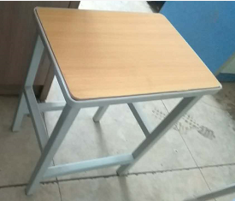
报 价 单 位：
法定代表人：
被 授 权 人：
备注：
1、营业执照副本及税务登记证副本（复印件并加盖供应商公章）；
2、 法定代表人授权书； (法定代表人如在询价表上签字则不需要授权书)
3、 法定代表人及被授权人的身份证复印件
4、 询价表（需投标代表签字；本次报价为最终报价，不接受二次报价）
5、 交货期：合同签订15日内
6、询价单密封
7、投标时自带样品

